《电气控制与PLC》现场操作考核试卷
系别______________ 班级__________________ 姓名________________ 考号________________ 座位号____________

装 订 线
班级 班（闭）考试时间： 90 分钟
液体混合装置
在工业中经常涉及液体混合问题，某液体混合装置如图所示，容器有上限位、下限位液位传感器，在其液体被淹没时为ON，反之为OFF.阀YV1,YV2,YV3为电磁阀，线圈通电时打开，断电时关闭。开始时容器是空的，各阀关闭。

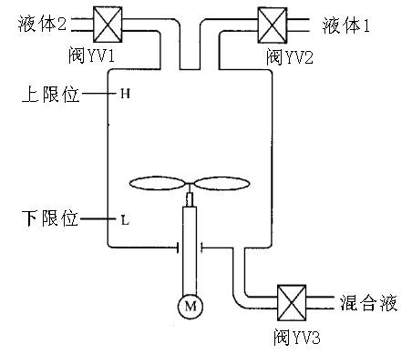

液体混合装置示意图

控制要求
请用PLC控制混合装置的一个自动工作过程，包括以下几个步骤：
（1）手动按下起动按钮（SB1），电磁阀YV1和YV2得电，液体1和液体2流入容器；
（2）当水位达到上限位时，阀YV1和YV2关闭，电机开始运行，60s后停止搅动；
（3）打开阀YV3，放出混合液，同时指示灯以2s的周期进行闪烁；
（4）当液体下降到下限位时，再经过5s，容器放空，关闭阀YV3,同时阀YV1和YV2打开，又开始下一个周期的操作，
（5）按下停止按钮，在当前工作周期的操做结束后，才停止。
实操任务要求：
（1）电机控制主回路设计（主回路图）；
（2）编制主要设备材料表；
（3）I/O地址分配表；
（4）编制PLC控制梯形图；
（5）控制设备安装接线；
（6）检查后加电试运转与故障排除；
（7）纪录总结运行结果，编制操作说明书；
（8）提交材料清单：电机控制主回路图、PLC接线图、设备材料表、I/O地址分配表、操作说明书。

